治 安 ・ 消 防 ・ 司 法
概 要 19
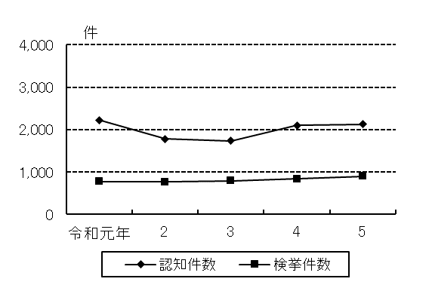
- 刑法犯認知件数・検挙件数（年別）
令和５年の岡崎警察署管内（岡崎市及び幸田町）の刑法犯の認知件数は2,125件で、前年より25件増加しました。
検挙件数は896件で前年より58件増加、検挙人員は121人増加し、757人となりました。
（表19－2）

資料：岡崎警察署

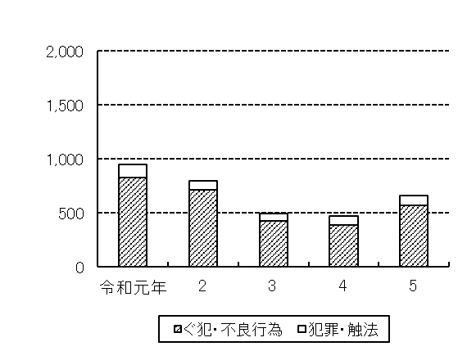
（２）非行少年等の補導状況（年別）
令和５年の非行少年等の補導人数は、ぐ犯・不良行為、犯罪・触法合わせて712人となり、前年と比べて246人増加しました。
過去５年間の補導人数を見ると、令和４年が最も少なくなっています。
（表19－4）

資料：岡崎警察署

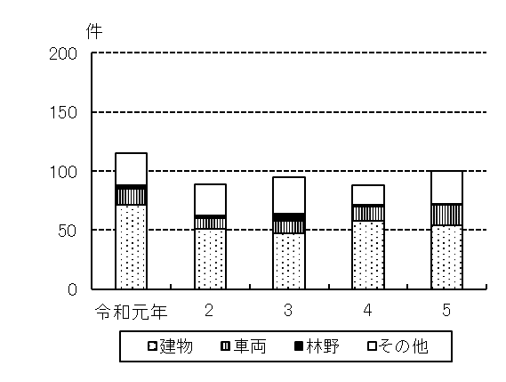
（３）火災状況（年別）
令和５年の出火件数は100件で、前年に比べて12件増加しました。
内訳を見ると建物が最も多く54件で全体の54.0％を占めています。次いで車両が17件（17.0％）、その他は28件(28.0%)となりました。
過去５年間では令和４年が最も少なくなりました。
（表19－25）

資料：消防本部

